Projekt zaliczeniowy

Programowanie obiektowe
Rok akademicki 2024/2025
Autorzy:
Szymon Ziajski
Filip Zuziak
Nikodem Włodarczyk
Franciszek Tutka

System zarządzania zawodnikami sportów zimowych

Projekt tworzy schludny i wygodny system do zarządzania zawodnikami sportów zimowych, daje możliwość tworzenia zawodników, klubów i zawodów i synchronizowania ich razem ze sobą w zależności od spełnionych czynników.

Podział ról
Szymon Ziajski - Backend Developer / Architekt Systemu
- Projekt struktury klas,
- implementacja logiki biznesowej (Core),
- algorytmy i relacje obiektowe.

Filip Zuziak - Quality Assurance (QA) / Tester
- Implementacja testów jednostkowych,
- wykrywanie i eliminacja błędów,
- refaktoryzacja i optymalizacja kodu.

Nikodem Włodarczyk - Frontend Developer (GUI)
- Projekt i implementacja interfejsu graficznego,
- obsługa interakcji z użytkownikiem,
- wiązanie danych.

Franciszek Tutka - Database Developer / Technical Writer
- Implementacja warstwy dostępu do danych (SQL/EF Core),
- zarządzanie migracjami,
- opracowanie dokumentacji technicznej.
Diagram klas
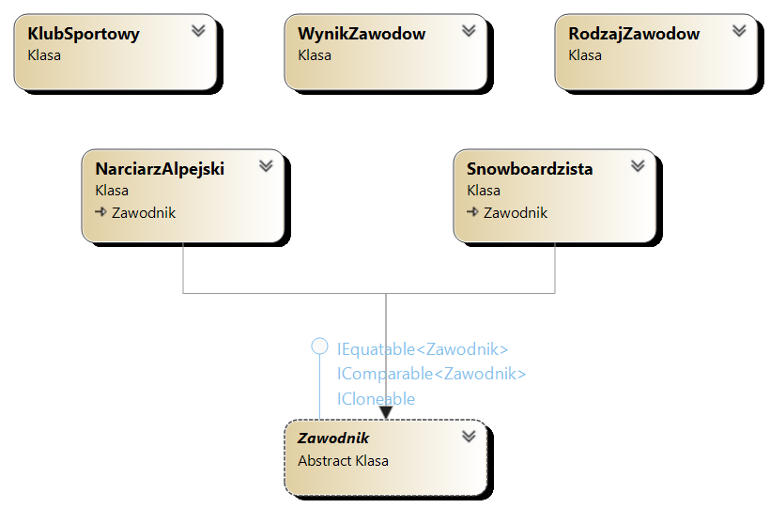

Opis funkcjonalności systemu
Tutaj opisujemy, co ten program właściwie robi i jakich mechanizmów używa.

1. Zapisywanie danych na stałe (Baza danych) System nie zapomina danych po wyłączeniu. Wszystkie informacje o zawodnikach i wynikach lądują w bazie SQL Server.
Jak to działa:
Użyliśmy metody Code First. Oznacza to, że najpierw napisaliśmy kod w C#, a program sam stworzył na jego podstawie tabele w bazie danych.
Odpowiedzialne klasy:
AppDbContext (połączenie), ManagerDanych (obsługa).
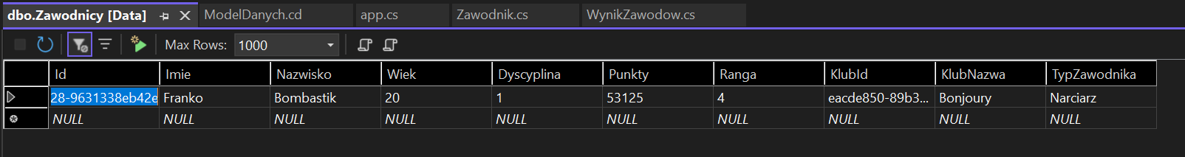
Podgląd fizycznej struktury tabeli 'Zawodnicy' w bazie danych SQL Server wraz z przykładowym rekordem.

2. Wygodne okienka dla użytkownika (GUI) Zamiast wpisywać komendy w czarnym ekranie konsoli, program posiada graficzny interfejs. Użytkownik może klikać, przeglądać tabelki z zawodnikami i dodawać nowych w prosty sposób.
Jak to działa:
Okna (Warstwa Prezentacji) tylko wyświetlają dane. Całą brudną robotę zlecają klasie ManagerDanych. 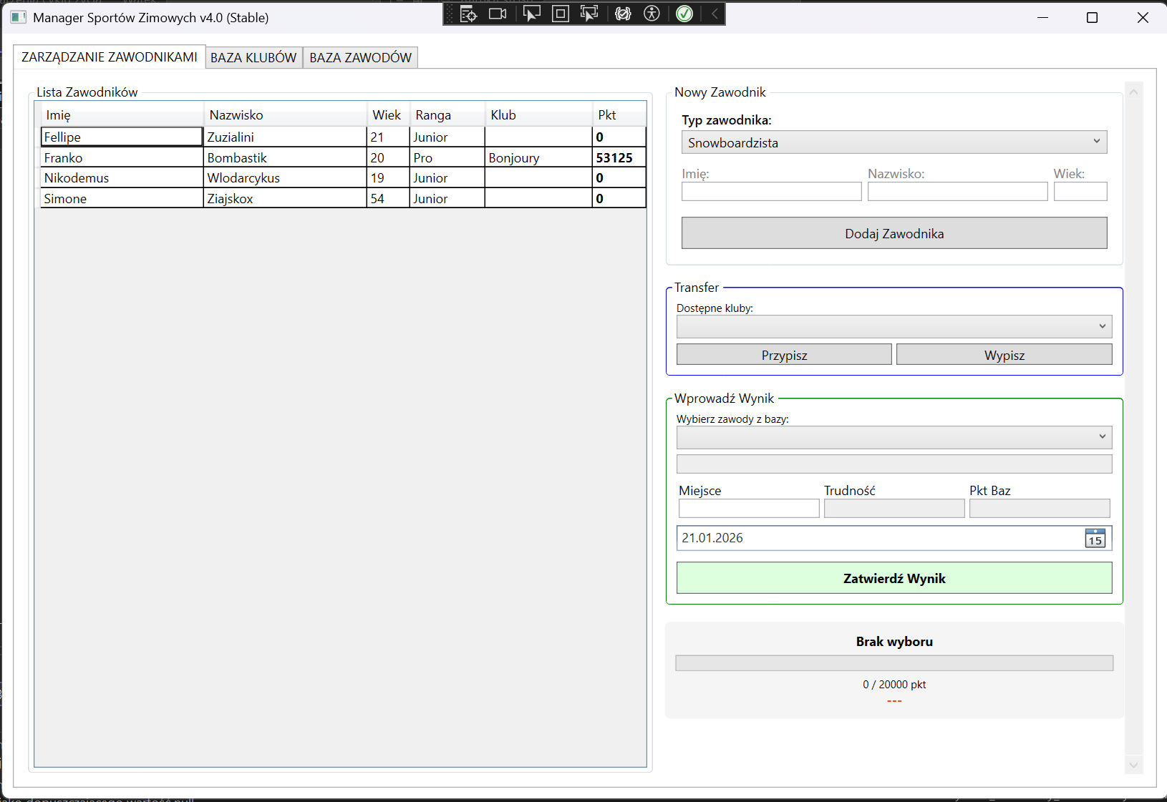
Główne okno aplikacji. Interfejs graficzny pokazujący stworzonych zawodników i interfejes do tworzenia oraz przypisywania im klubów i wyników zawodów.
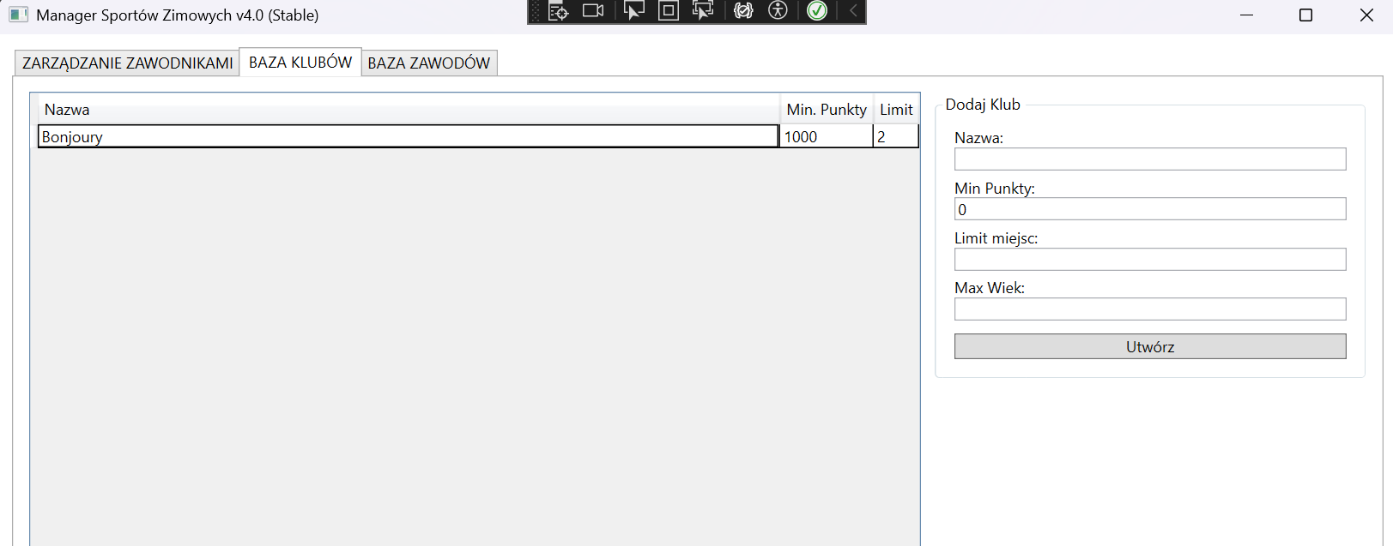
Okno tworzenia klubów.
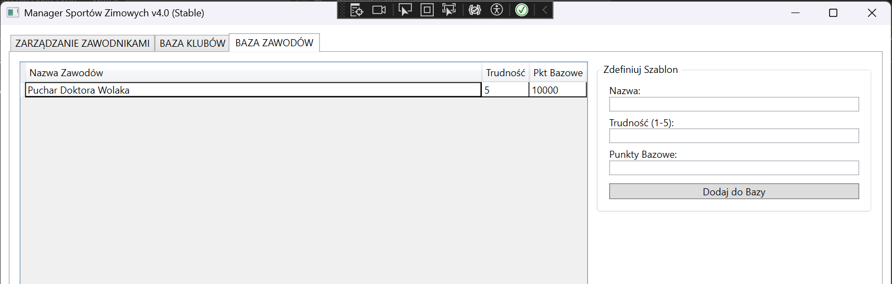
Okno tworzenia zawodów.

3. Ochrona przed błędami (Testy i Walidacja) Program pilnuje, żeby w bazie nie było śmieci. Nie da się dodać zawodnika z ujemnym wiekiem albo pustym imieniem – system od razu zgłosi błąd. Dodatkowo mamy automatyczne testy, które sprawdzają, czy te blokady działają poprawnie.
Odpowiedzialne elementy:
Walidacja w klasach Zawodnik i KlubSportowy oraz projekt z testami „system_zawodnicy_zimowi.tests”
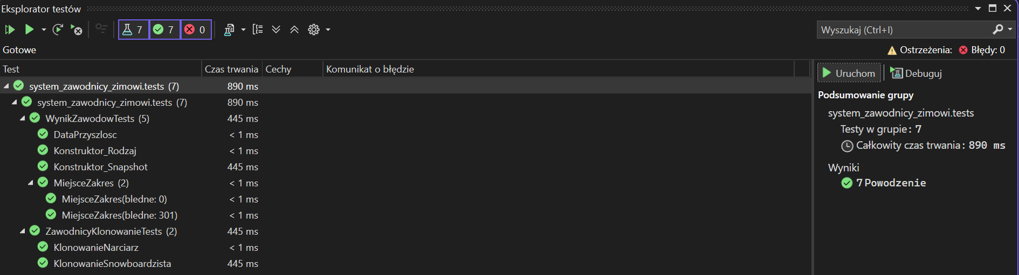
Panel Eksploratora Testów w środowisku Visual Studio. Pozytywny wynik wykonania testów jednostkowych weryfikujących logikę biznesową i walidację danych.

4. Inteligentne wyszukiwanie (LINQ) Program potrafi szybko przeszukiwać dane. Możemy np. poprosić o listę "wszystkich narciarzy, którzy mają ponad 500 punktów", a system dzięki technologii LINQ wybierze ich z bazy i posortuje od najlepszego.
Odpowiedzialne klasy:
ManagerDanych.
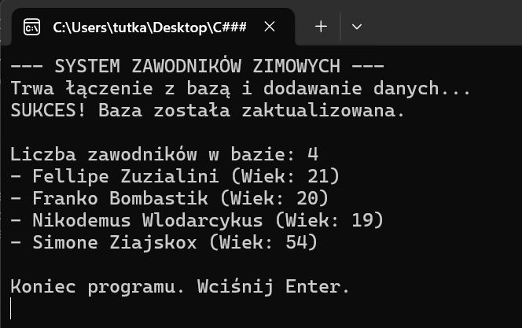
Log z konsoli systemowej potwierdzający poprawność inicjalizacji bazy danych oraz wykonanie zapytań LINQ (agregacja i pobieranie danych).

Opis klas i decyzje projektowe:

1. Klasa AppDbContext
- Rola:
To jest nasz "tłumacz". Jego zadaniem jest zamiana obiektów z kodu C# (np. Zawodnik) na wiersze w tabelach bazy danych SQL.
- Decyzja:
Dzięki tej klasie nie musimy pisać ręcznie skomplikowanych zapytań SQL. To ona zarządza połączeniem i pilnuje, żeby dane trafiły we właściwe miejsce.

2. Klasa ManagerDanych
- Rola:
To "kierownik" całego systemu. Oddziela wygląd aplikacji (okienka) od bazy danych. Kiedy klikasz przycisk "Pobierz zawodników", okno nie łączy się z bazą samo – prosi o to Managera.
- Decyzja:
Metody w tej klasie są publiczne, żeby okienka mogły z nich korzystać. W środku używamy instrukcji using, co gwarantuje, że po pobraniu danych połączenie z bazą jest natychmiast zamykane.

3. Klasa abstrakcyjna Zawodnik
- Rola:
To szablon dla każdego sportowca. Trzyma wspólne cechy, takie jak imię, nazwisko i wiek, żebyśmy nie musieli pisać tego samego dwa razy dla narciarza i snowboardzisty.
- Dlaczego abstrakcyjna?
Bo w rzeczywistości nie istnieje "po prostu zawodnik" – zawsze musi to być ktoś konkretny (narciarz lub snowboardzista). Dlatego zablokowaliśmy możliwość tworzenia samej klasy Zawodnik.
- Bezpieczeństwo (Modyfikatory):
Pola takie jak Imie są chronione przed bezpośrednią zmianą (protected). Dzięki temu nikt przez pomyłkę nie wykasuje imienia zawodnika w trakcie działania programu. Zmiana jest możliwa tylko w kontrolowany sposób.

4. Klasy NarciarzAlpejski i Snowboardzista
- Rola:
To konkretne typy zawodników. Dzięki nim baza danych wie, kto uprawia jaką dyscyplinę (mechanizm dziedziczenia).
- Decyzja:
Mają ukryte (prywatne) puste konstruktory. Są one potrzebne tylko dla bazy danych, ale programista ich nie widzi – musi użyć normalnego konstruktora i podać imię oraz nazwisko. To zapobiega tworzeniu "pustych" zawodników.

5. Klasa KlubSportowy
- Rola:
Pokazuje klub, do którego należą zawodnicy.
- Decyzja:
Ta klasa nie jest tylko pojemnikiem na dane. Działa jak "bramkarz" – zanim przyjmie zawodnika, sprawdza, czy spełnia on wymagania (np. wiek, punkty). Dzięki temu słabsi zawodnicy nie trafią do mocnych klubów.

6. Klasa WynikZawodow
- Rola:
Przechowuje informację o pojedynczym starcie w zawodach (data, miejsce, punkty).
- Relacja:
Działa na zasadzie: "Wynik należy do zawodnika". Nie trzymamy wyników luzem, każdy jest przypięty do konkretnej osoby.
- Decyzja :
Raz stworzony wynik trudno edytować (prywatne settery). Zrobiliśmy to celowo, aby historia startów była wiarygodna i nikt nie mógł "majstrować" przy starych wynikach.

7. Klasa RodzajZawodow
- Rola:
Klasa ta pełni funkcję szablonu. Definiuje ona dostępne w systemie typy imprez sportowych (np. "Puchar Świata", "Igrzyska", "Zawody Lokalne"), określając ich stałe parametry: nazwę, poziom trudności trasy (skala 1–5) oraz bazową pulę punktów.
- Decyzja:
Wydzieliliśmy te dane do osobnej klasy, aby uniknąć duplikacji w bazie danych. Gdybyśmy trzymali te informacje bezpośrednio przy wyniku zawodnika, musielibyśmy wiele razy wpisywać to samo. Teraz tworzymy rodzaj zawodów raz i używamy go wielokrotnie.

W całym projekcie postawiliśmy na bezpieczeństwo danych. Większość pól w klasach jest ukryta (prywatna), a dostęp do nich mamy tylko przez specjalne metody, które sprawdzają poprawność danych. Dzięki temu system jest stabilny i odporny na błędy użytkownika.

To by było na tyle
Dziękujemy

